Webkamera

Uživatelský manuál

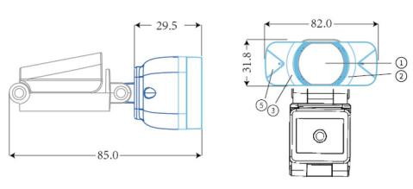

(jednotka: mm)

1.Objektiv | 2.Indikátor stavu
3.Indikátor signálu | 4.Multifunkční záslepka | 5.MIC

Nastavení webkamery

1. Umístění webkamery

Kameru umístěte podle potřeby na monitor nebo na laptop..
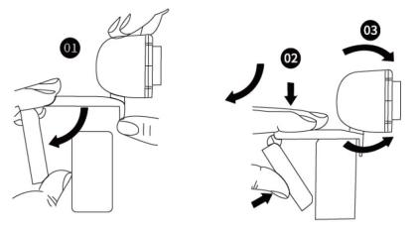

Umístění na monitor

Uchopte webovou kameru podle obrázku a druhou rukou otevřete základnu klipu.
Namontujte webovou kameru a ujistěte se, že noha na základně klipu je v jedné rovině se zadní částí monitoru.
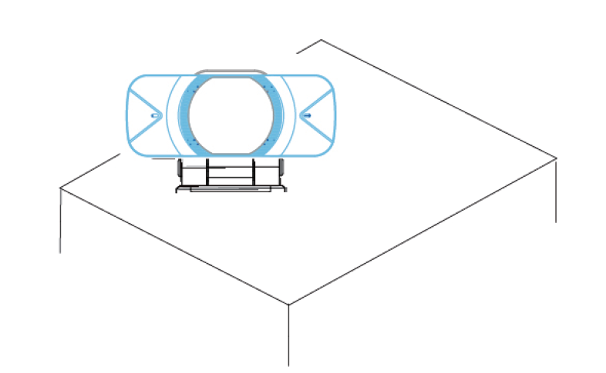

2. Připojte webkameru

Připojte kameru do USB interface u PC nebo TV STB.
Čekejte zhruba 1 minutu, webkamera se nainstaluje automaticky.
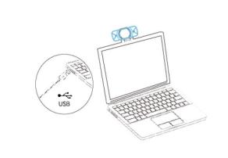

Začínáme s videohovory

Abyste mohli využívat výhod videohovorů, musíte si vy i volaná osoba nainstalovat aplikaci pro videohovory, jako je Skype, Yahoo! @Messenger, Windows Live @ Messenger nebo Gmail. Stejně jako USB kamera a aplikace pro videohovory, oba volající potřebují:

Počítač s reproduktorem (nebo náhlavní soupravou) a mikrofonem (vaše webová kamera má vestavěný mikrofon
Širokopásmové připojení přes internet (např. DSL, T1 nebo kabel);
Zkontrolujte prosím své preferované požadavky na aplikaci pro videohovory, (Požadavky se mohou u různých aplikací lišit, ale obvykle je vyžadována rychlost nahrávání minimálně 2 Mb/ s);

Otázky a odpovědi (Q&A):

Q: Jak zjistím, zda je moje kamera operačním systémem rozpoznána?
A: Připojte kameru k jakémukoli portu USB 2.0 / 3.0. Jakmile je kamera připojena, trvá to ještě několik okamžiků, dokud není kamera rozpoznána.. Chcete-li zajistit správnou instalaci kamery, zkontrolujte následující:
Control Panel＞System a Security＞Device Manager.

Q: Jak zjistím, zda moje aplikace pro videohovory může používat moji webovou kameru?
A: Všechny video aplikace mají možnost nastavení pro kontrolu audio a video zařízení. Pomocí video aplikace zkontrolujte následující:
Výběr zvuku, který zajistí, že je vybrán mikrofon kamery USB 2.0. Pokud ne, změňte výběr na kameru USB 2.0.
Výběr videa, který zajistí, že je vybrána kamera USB2.0. Pokud ne, změňte výběr na kameru USB 2.0.

